业
务
手
册

滕州市行政审批服务局

事项类别：行政许可

取水许可
一.事项名称：取水许可
二.申报范围：直接从河流、湖泊、水库、地下取用水资源或者直接取用其他取水单位再生水、矿井排水等退排水的。
三.申请条件:
1、符合水资源综合规划、水长期供求计划、水资源的配置、用水总量分类控制指标以及国家产业政策，遵守经批准的水量分配方案或者协议。
2、建设项目必须配套建设节水设施。申请的取用水量必须符合《山东省重点工业产品取水定额》（DB37/1639—2010）、《山东省主要农作物灌溉定额》（DB37/T1640—2010）及国家的相关要求。
3、取水、退水布局合理。
4、建设项目的退水必须达到国家和山东省城镇污水排放标准；排入非城镇下水道的，必须符合水体功能区的水质标准，并不会对水功能区水域功能造成重大损害。
5、城市公共供水管网能够满足用水需要时，建设项目自备取水设施原则上不得取用地下水；地下水的取水不得超过本行政区域可采总量和地下水用水总量指标。
6、不得损害上下游、左右岸以及第三者或者社会公共利益。
四.申请材料:
取水许可分为水资源论证阶段和验收阶段。
首次申请的提供：
1、取水许可申请书（原件2份、另提供电子版）；
2、项目批准文件、备案文件（复印件1份）；
3、有利害关系的第三者的承诺书或说明材料（原件1份）；
4、建设项目水资源论证报告书（或表）（原件1份）；
验收阶段提供：
- 取水工程或设施的验收意见（验收提出整改的需出具整改情况说明）（原件1份）。
申请延续的提供（应当在有效期届满45日前提出）：
1、申请延续水量的说明（依据生产规模、产品用水定额、用水水平、生产工艺等或者水平衡测试结果合理确定的取用水量）。公共供水企业另需提供重要取用水单位和个人名录及其年取水量（原件1份）；
2、前三年逐月实际计量的取用水量（复印件1份）；
3、水资源税缴纳记录（按年缴纳的提供前一年的，按季度缴纳的需提供前三个季度的）（复印件1份）；
4、有利害关系的第三者的承诺书或说明材料（原件1份）；
5、原取水许可证（正本、副本）。
申请变更的提供：
1、变更申请书（原件2份）；
2、变更的支持材料（营业执照、立项文件等；变更取水量的应提供新的水资源论证报告书（表），并提供已缴纳水资源税的相应凭证）（复印件1份）；
3、有利害关系的第三者的承诺书或说明材料（原件1份）；
4、原取水许可证（正本、副本）。
备注：申报材料需加盖申请单位公章。
- 示范文本
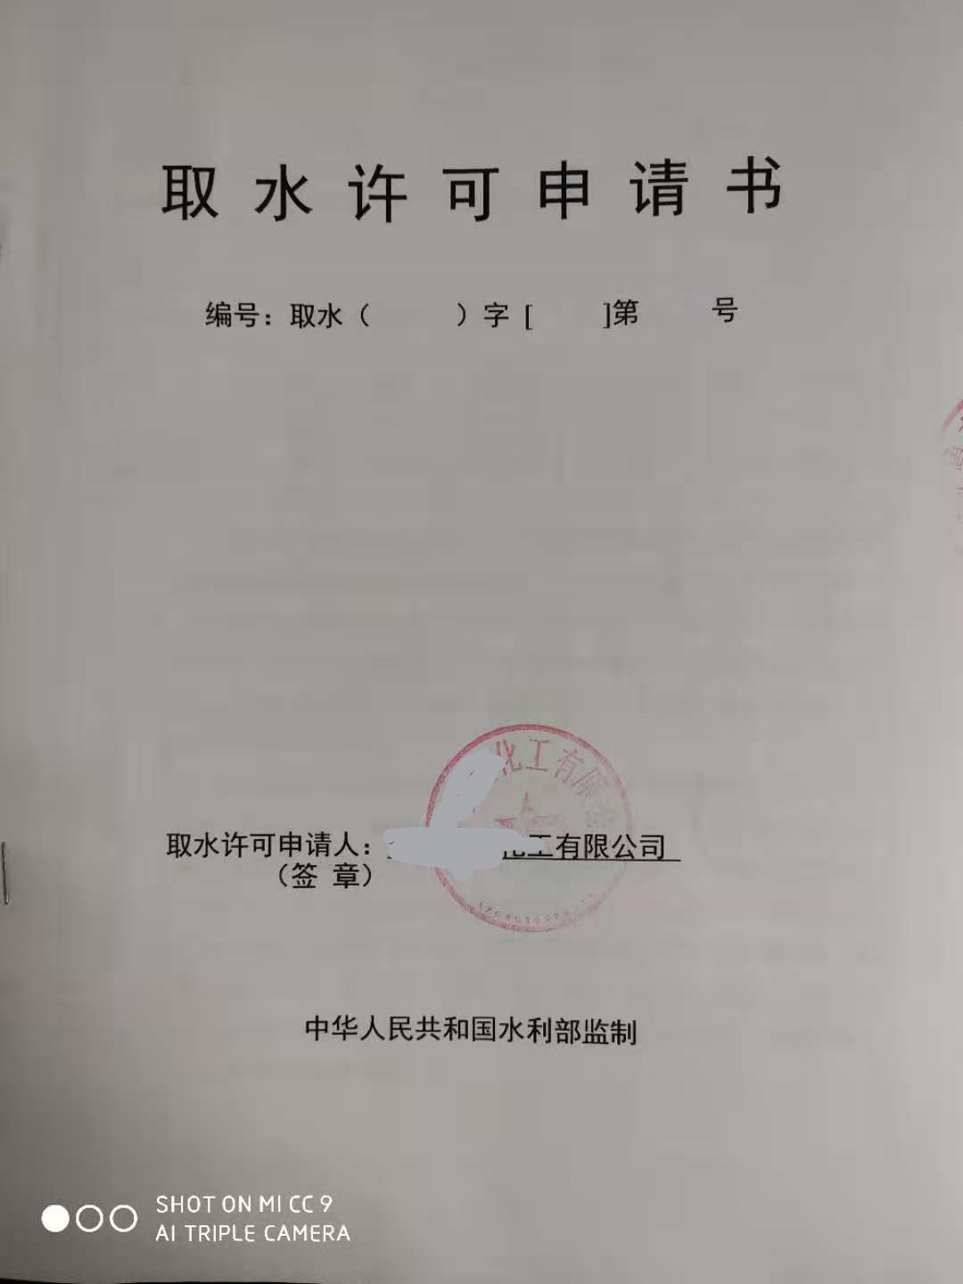
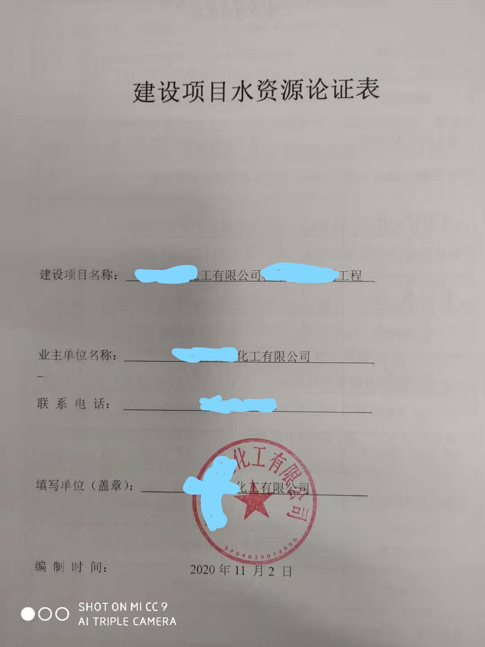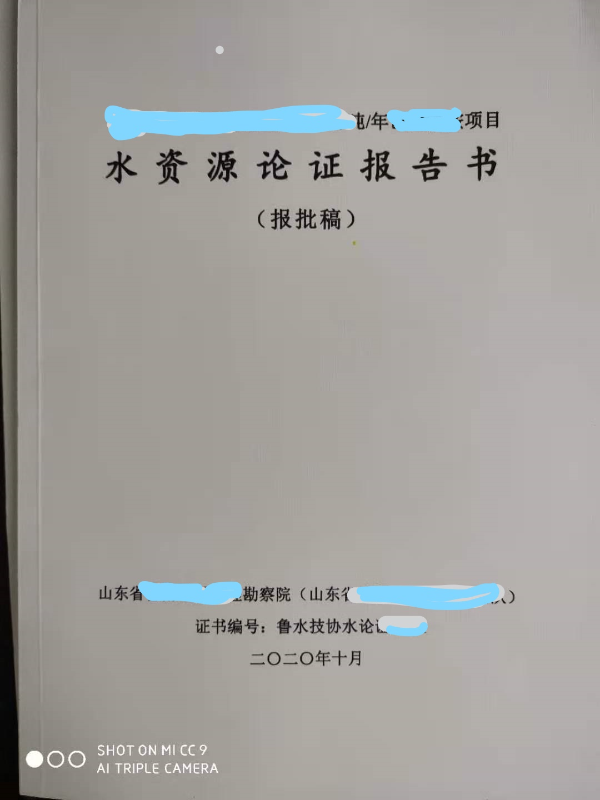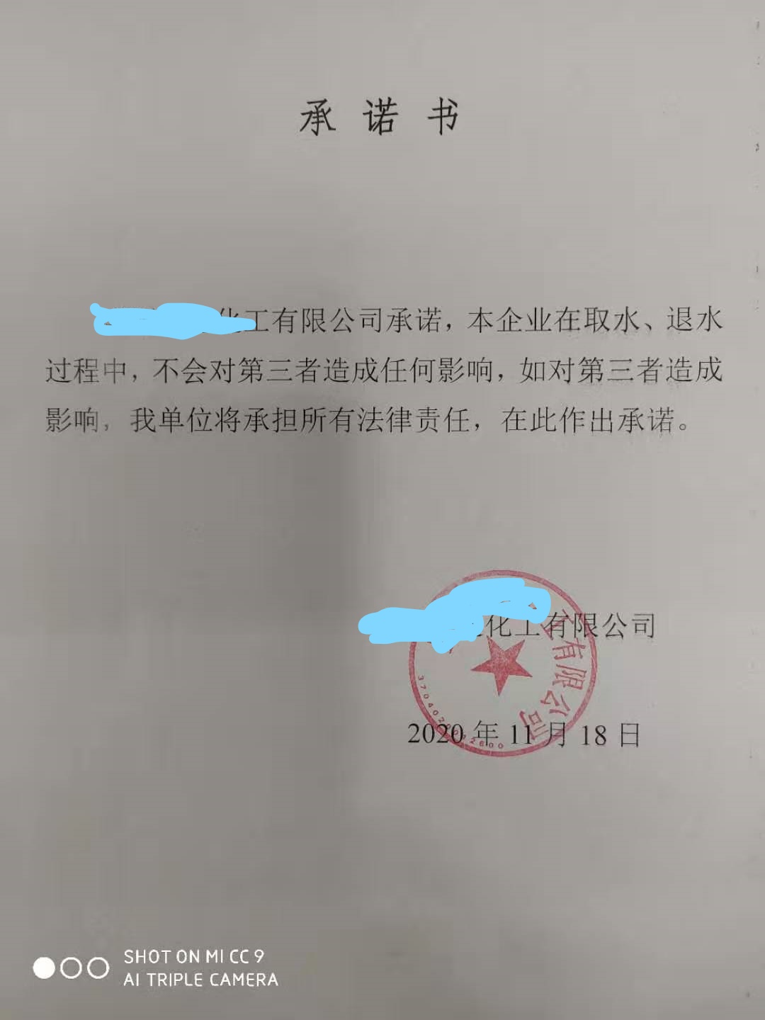六.依据:
《中华人民共和国水法》、《取水许可和水资源费征收管理条例》、《取水许可管理办法》、《山东省水资源条例》
七.审批流程:受理→审核→批准→办结
八.法定许可时限:45个工作日
九.承诺许可期限:1个工作日（不含专家审查、装表计量及验收整改时限）
十.结果证书:取水许可证（电子证照）
十一.取证方式: 邮箱、微信发送
十二.收费标准:不收费
十三.联系方式：
电话：0632-5081729

